Köln, 6. November 2018
Hommel GmbH
Donatusstraße 24
50767 Köln
Deutschland

Kontakt
Sibylle Ebert
Telefon: 0221 5989-147
sebert@hommel-gruppe.de

Andreas Dziura
Telefon: 0221 5989-191
adziura@hommel-gruppe.de

www.hommel-gruppe.de

Für anspruchsvolle Werkzeug- und Formenbauer
Die Hommel Unverzagt präsentiert die Hochleistungsbearbeitungszentren der MV-Baureihe von Quaser, für anspruchsvolle Fertigungsaufgaben im Werkzeug- und Formenbau sowie bei der 3D- und Hartbearbeitung.

Bei Investitionen in ein Bearbeitungszentren fordern immer mehr Unternehmen aus dem Bereich Werkzeug- und Formenbau entsprechende Maschinen-Attribute, um eine gewisse Wettbewerbsfähigkeit realisieren zu können. Neben den hohen Anforderungen an die Präzision, das Zerspanvolumen und die Qualität der fertigen Werkstücke spielt auch das Attribut „Schnelligkeit“ eine entscheidende Rolle für Werkzeug- und Formenbauer. Beispielsweise können durch hohe Eilganggeschwindigkeiten, kurze Span-zu-Span-Zeiten und eine hohe Beschleunigung in allen Achsen, Bearbeitungszeiten eingespart und somit eine sehr hohe Produktivität erzielt werden.

Mit seinen vertikalen Hochleistungsbearbeitungszentren der MV-Baureihe bietet Quaser genau die richtigen Maschinen für die anspruchsvollen Fertigungsaufgaben, wie sie zum Beispiel im Werkzeug- und Formenbau anfallen. Bereits tausende zufriedene Kunden aus den Branchen Flugzeugbau, Automotive, Hydraulik oder der Medizintechnik erfreuen sich der hohen Produktivität, welche mit den Maschinen der MV-Baureihe erreicht werden kann. Das durchweg positive Feedback der Kunden spiegelt zudem die unschlagbaren Fertigungsergebnisse der MV-Maschinen wider.

Quaser bietet in seiner MV-Baureihe 13 verschiedene Modelle zur Auswahl an. Mit X-/Y-/Z-Verfahrwegen von 661/572/560 mm beim kleinsten Modell „MV 134 C“ und 2.040/762/661 mm beim größten Modell „MV 235 P“ werden dem Anwender somit Hochleistungsbearbeitungszentren in verschiedenen Größen, für ein breites Anwendungsspektrum und verschiedenste Werkstückanforderungen bereitgestellt. Die Basis für die grundsoliden Modelle der MV-Baureihe bildet ein hochwertiger, schwerer Gussgrundkörper. Somit sind die Maschinen äußerst stabil gebaut und erreichen dadurch eine sehr gute Langzeitpräzision. Für die nötige Schnelligkeit sorgt Quaser mit den großzügig dimensionierten Linearführungen und hochdynamischen, volldigitalen Achsantrieben. Eine Achsen-Beschleunigungen von bis zu 8,6 m/sek.² und beachtliche Eilganggeschwindigkeiten bis zu 40 m/min sind dadurch realisierbar. Die hohen Spindelantriebsleistungen von bis zu 36,7 kW versprechen zudem hohe Zerspanvolumina, selbst bei intensiven Fräsbearbeitungen.

Für das Werkzeugmanagement bietet Quaser bei der MV-Baureihe verschiedene Werkzeugspeicher mit wahlweise 30, 40, 48 oder 60 Magazinplätzen an. Weiterhin sorgen die im Standard eingesetzten Werkzeugaufnahmen in der Hauptspindel (SK 40 oder SK 50), welche durch die Big-Plus-Technologie auch mit Werkzeugen mit Plananlage kompatibel sind, für die nötige Flexibilität bei der Bearbeitung von Werkstücken.

Die komplette Grundausstattung inkl. Spänemanagement, Luft durch die Spindel, innenliegender Kühlmittelzufuhr mit bis zu 20 bar sowie die freie Steuerungswahl aus den modernsten Heidenhain-, Siemens- oder Fanuc-Steuerungen wertet die Hochleistungsbearbeitungszentren der MV-Baureihe zusätzlich auf. Eine zusätzliche Schnittstellenvorbereitung mit Hartingsteckern ermöglicht außerdem den Einsatz von Lehmann Rundtischen.

Alles in allem bietet Quaser mit den vertikalen Bearbeitungszentren der MV-Baureihe die passenden Maschinen für den Werkzeug- und Formenbau sowie die 3D- und Hartbearbeitung. Bereits zahlreiche Kunden profitieren von der Schnelligkeit, Langzeitpräzision und dem hohen Zerspanvolumen der MV-Maschinen.

Nähere Informationen finden Sie unter:
www.hommel-gruppe.de
430 Wörter, 3.568 Zeichen

Boilerplate Hommel Gruppe:
Die Hommel Gruppe, mit Hauptsitz in Köln, wurde im Jahr 1876 gegründet und ist heute die größte Beratungs-, Vertriebs- und Servicegesellschaft für Werkzeug- und Kreuzschleifmaschinen in Deutschland. Mit technologischem Know-how und der Erfahrung von rund 340 Mitarbeitern übernimmt die Hommel Gruppe den Neumaschinenvertrieb für die Hersteller Okuma, Sunnen, Nakamura-Tome, Quaser und Chevalier. Maßgeschneiderte vollumfassende Dienstleistungen rund um die CNC-Werkzeugmaschine, hochwertige Gebrauchtmaschinen, komplexe Fertigungssysteme und Automationslösungen sowie ein Präzisionswerkzeugservice und der Sonderwerkzeugbau runden das Portfolio ab. Aktuell betreut die Hommel Gruppe mehr als 20.000 Maschinen mit passgenauen und profitablen Lösungen für die wirtschaftliche Zerspanung.

Bilder zur Presseinformation:
Bild 1 | 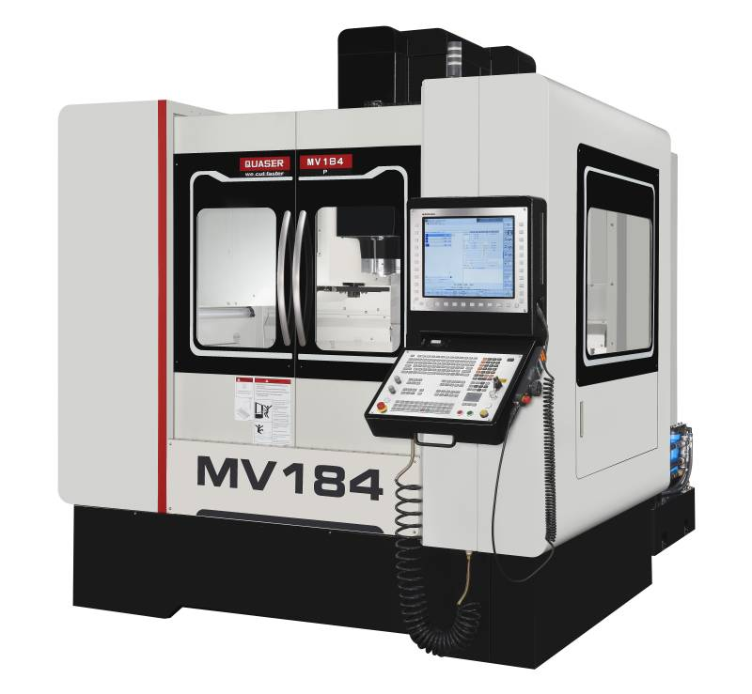 | Mit seinen vertikalen Hochleistungsbearbeitungszentren der MV-Baureihe bietet Quaser genau die richtigen Maschinen für die anspruchsvollen Fertigungsaufgaben, wie sie zum Beispiel im Werkzeug- und Formenbau anfallen.  Bild: Hommel Gruppe
Bild 2 | 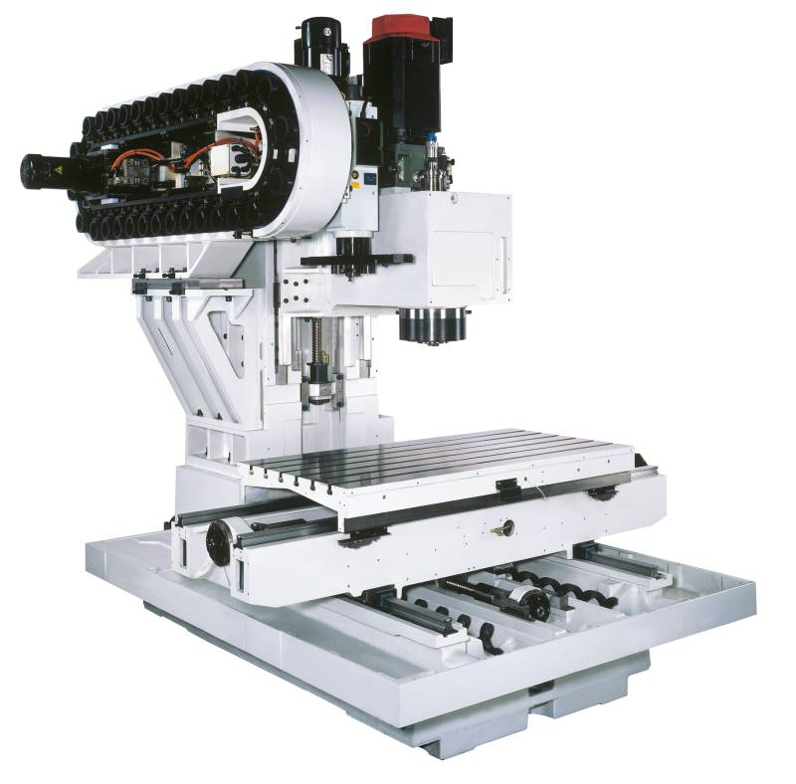 | Die Basis für die grundsoliden Modelle der MV-Baureihe bildet ein hochwertiger, schwerer Gussgrundkörper. Somit sind die Maschinen äußerst stabil gebaut und erreichen dadurch eine sehr gute Langzeitpräzision.  Bild: Hommel Gruppe
Bild 3 | 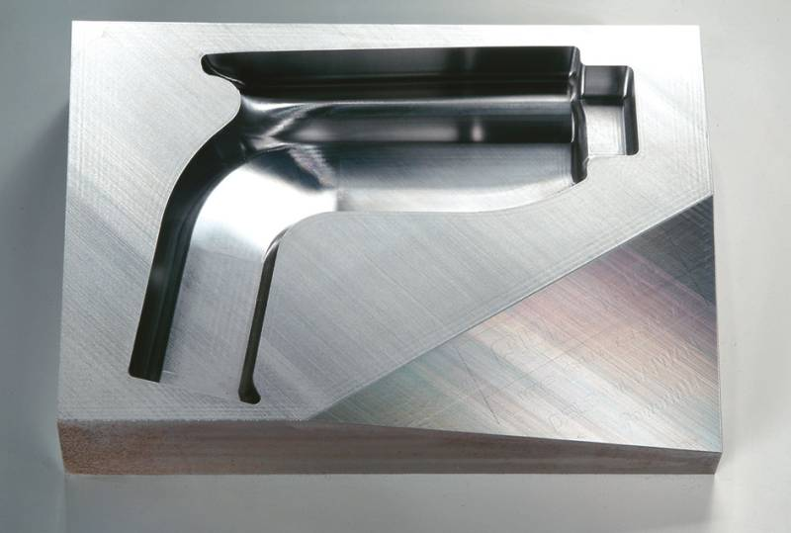 | Alles in allem bietet Quaser mit den vertikalen Bearbeitungszentren der MV-Baureihe die passenden Maschinen für den Werkzeug- und Formenbau sowie die 3D- und Hartbearbeitung.  Bild: Hommel Gruppe

Sie wünschen weitere Fotos für eine Veröffentlichung? Dann sprechen Sie uns gerne an und wir übersenden Ihnen weiteres Bildmaterial.

Ansprechpartner: Andreas Dziura, Telefon: 0221 5989-191, adziura@hommel-gruppe.de

Darüber hinaus finden Sie unsere Presseinformationen und Fotos unter www.hommel-gruppe.de/presseportal/geschuetztes-presseportal/
(Zugang nur mit Registrierung möglich)

